[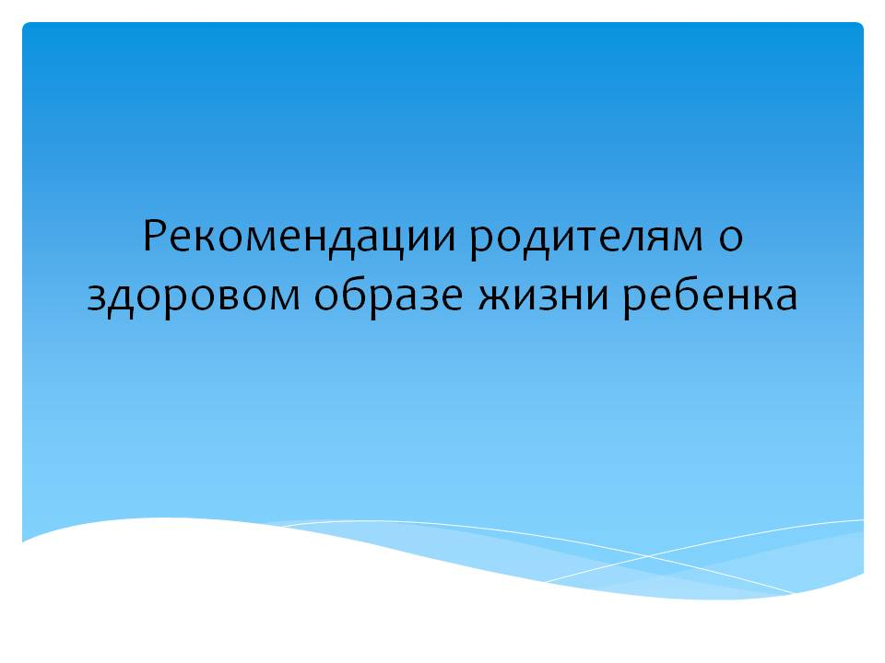](http://rosinka-nv.ru/wp-content/uploads/Slayd1375.jpg)

[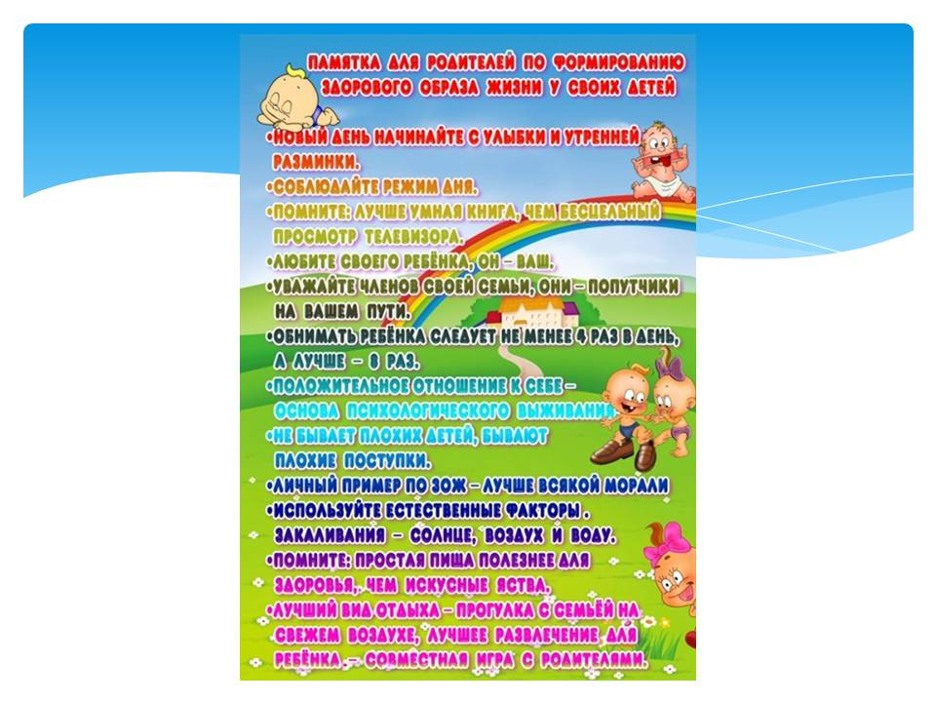](http://rosinka-nv.ru/wp-content/uploads/Slayd2236.jpg)[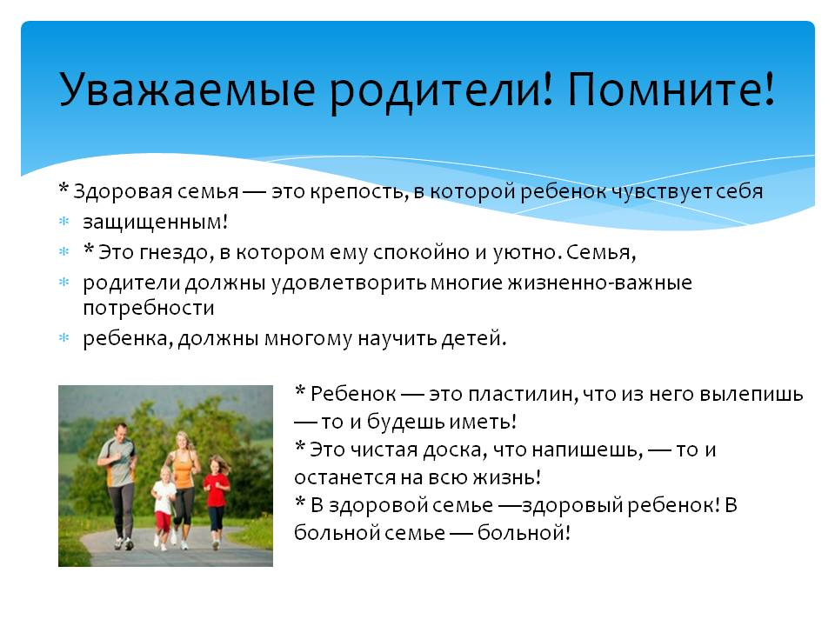](http://rosinka-nv.ru/wp-content/uploads/Slayd3167.jpg)[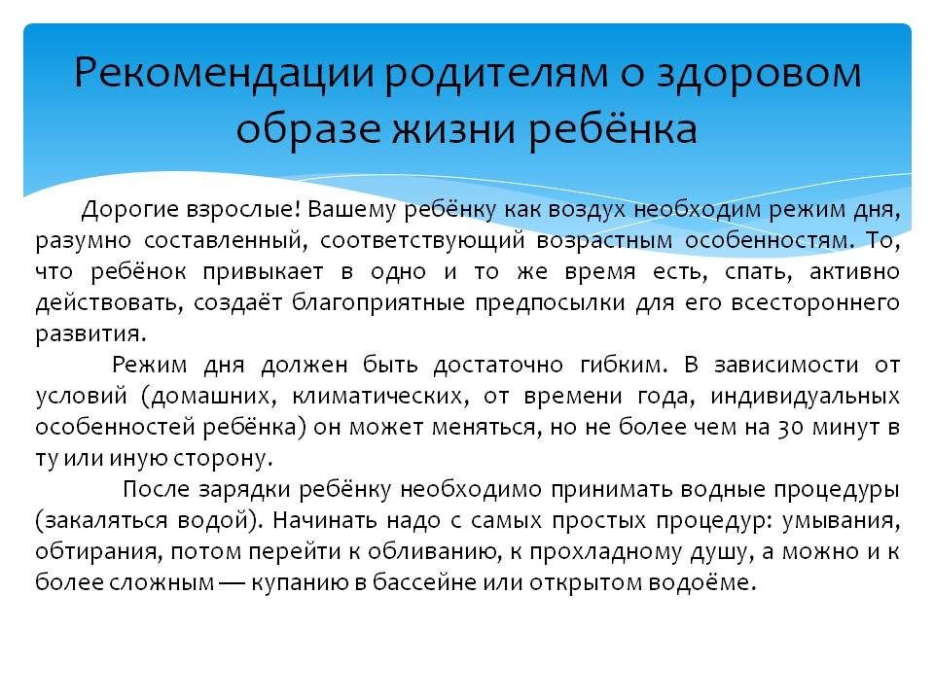](http://rosinka-nv.ru/wp-content/uploads/Slayd4135.jpg)[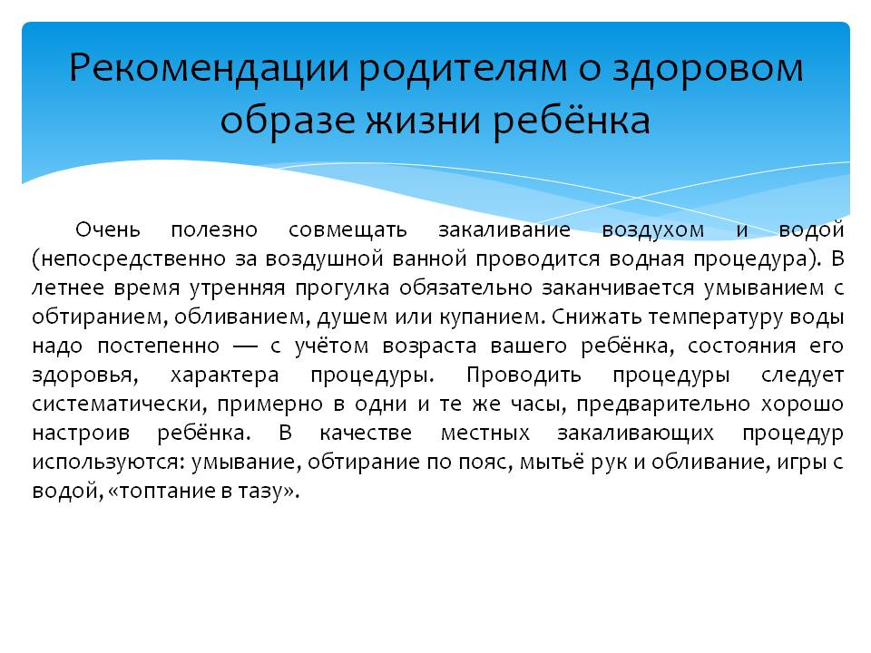](http://rosinka-nv.ru/wp-content/uploads/Slayd5126.jpg)[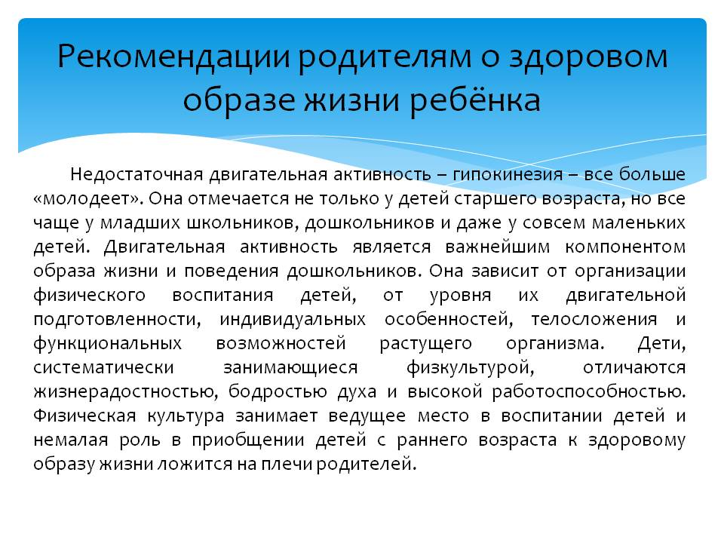](http://rosinka-nv.ru/wp-content/uploads/Slayd6113.jpg)[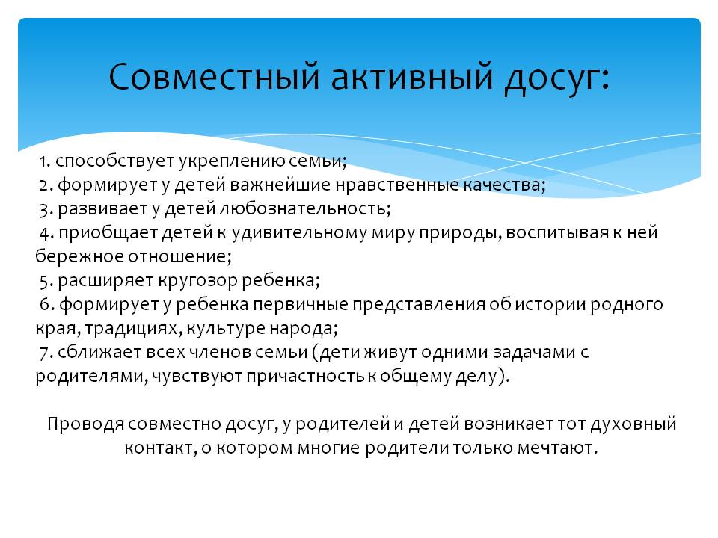](http://rosinka-nv.ru/wp-content/uploads/Slayd7111.jpg)[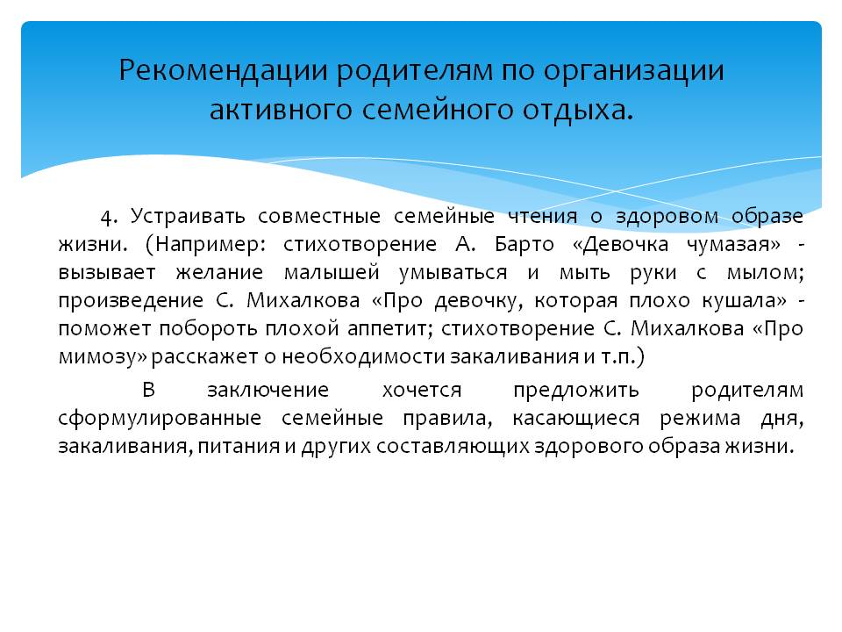](http://rosinka-nv.ru/wp-content/uploads/Slayd987.jpg)[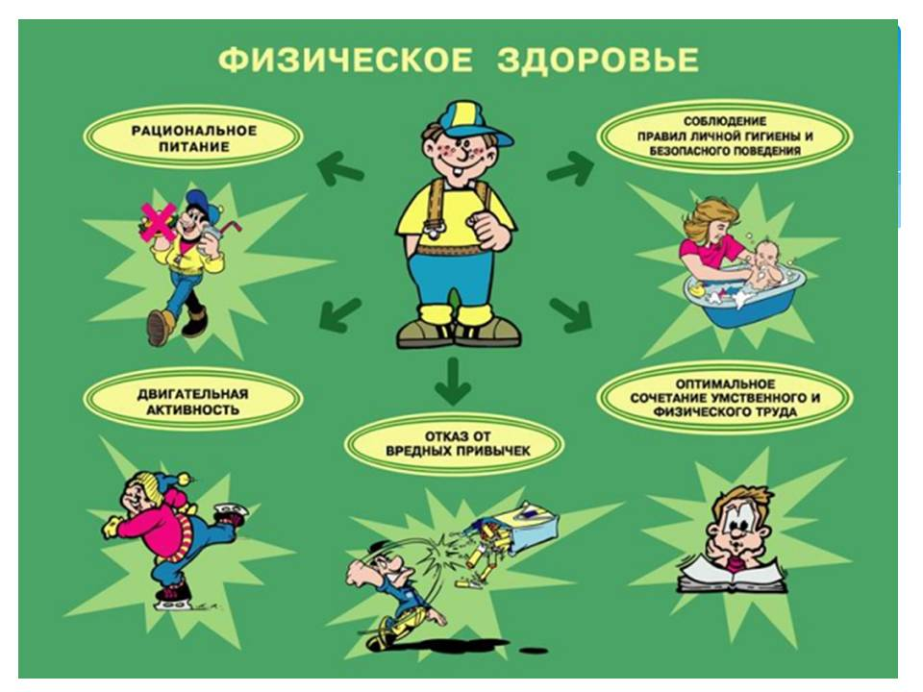](http://rosinka-nv.ru/wp-content/uploads/Slayd1078.jpg)[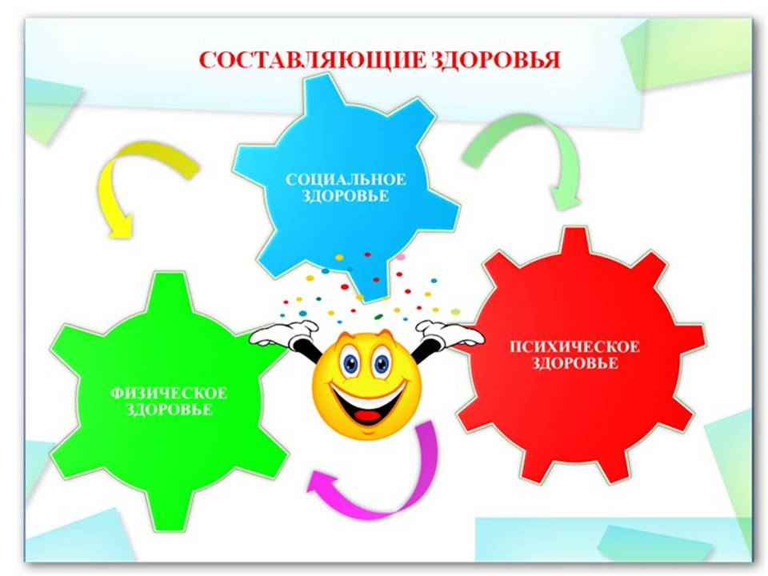](http://rosinka-nv.ru/wp-content/uploads/Slayd11132.jpg)[](http://rosinka-nv.ru/wp-content/uploads/Slayd12104.jpg)